22 апреля, в день проведения Всероссийского субботника, сотрудники МКУ "Сабиновское СКО" открыли сезон по благоустройству прилегающей территории. Инициативу по уборке возле Монумента Славы традиционно подхватят ученики Кукаринской школы.

[[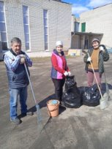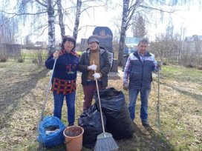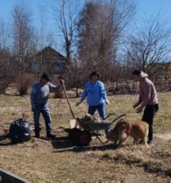](https://ok.ru/profile/584543692032/statuses/158676793231360)](https://ok.ru/profile/584543692032/statuses/158676793231360)